173nso8丰登light项目

1.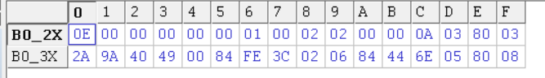

B0_2X 指的是数据存储器BANK 0 的0x20~0x2F的地址

2.ELAN网站的173例程中的wakeup,

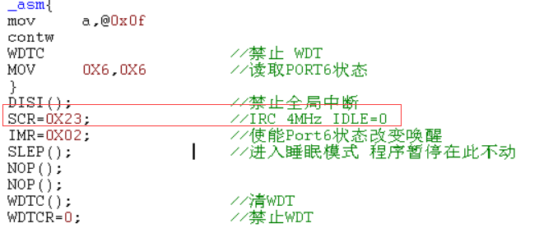

初始化时注意这句话,会把TCC的震荡源选到fs(副频),导致后来的tcc中断进入异常,(140倍左右)

所以唤醒结束要加上SCR初始化.如

3.复制前一个变量的时候记得改变量的标号

4.通用的数据寄存器从0x20分配(173n)标志位从0x20,寄存器是从0x21 这边是32位的通用寄存器

5.用add watch时,勾选此选项,先编译程序,再右击变量

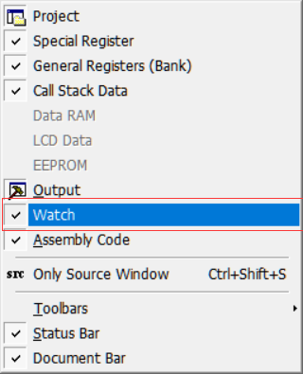

6. ("白+红1"亮2单位+灭1单位)*4次+灭16单位>>>>>("白+红2"亮2单位+灭1单位)*4次+灭16单位

"白+红1"亮2单位 加一个count,计2单位

"白+红1"亮2单位+灭1单位 加一个flag计当前是否应该亮灯

("白+红1"亮2单位+灭1单位)*4次 加一个count,计是否到4次循环

灭16单位 加一个count,计是否到16次循环

("白+红1"亮2单位+灭1单位)*4次+灭16单位 加一个flag计当前是否结束4循环

红1到红2 加一个flag计当前是否结束红1

共3个flag,3个count

7. 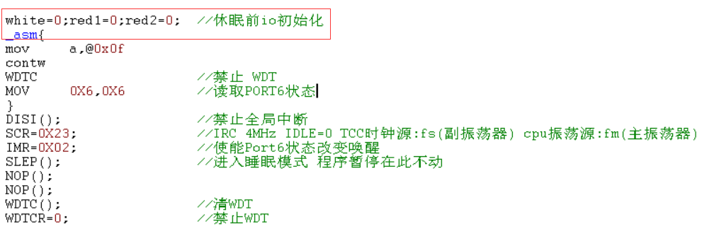

休眠前端口要初始化

8. 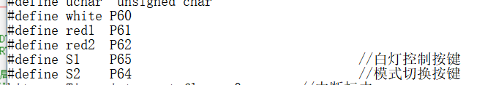

预定义端口后,再使用就变得方便